Лабораторная работа 5

Газовая сварка и резка металлов

Газовая сварка – процесс сварки плавлением, при котором кромки свариваемых заготовок расплавляются газовым пламенем, а зазор между ними заполняется присадочным материалом (проволокой или лентой).
В качестве горючего газа наиболее часто применяют ацителен (С₂Н₂). Ацителен для сварки поставляют в баллонах, либо получают в газогенераторах при взаимодействии карбида кальция(СаС₂) с водой. Баллоны с ацителеном окрашивают в белый цвет, с кислородом – в голубой. Для снижения и регулирования давления ацителена и кислорода над горловиной баллонов устанавливают специальные устройства – редуктор с манометрами. Горючий газ и кислород от баллонов через редукторы по шлангам поступают к горелке или резаку. Схемы горелки и резака показаны на рисунке…
При резке металлов место реза разогревается газовым пламенем до температуры горения металла в кислороде, а затем на разогретый металл направляют струю режущего кислорода. При сгорании металла в кислороде выделяется большое количество тепла, которое идет на разогрев соседних участков, что обеспечивает дальнейшую резку.
При газовой сварке сталей в качестве присадочного материала применяют стальную проволоку состава, близкого к составу свариваемого металла. При сварке чугуна применяют литые чугунные стержни.
Сварку сталей обычно проводят без защитного флюса. При сварке медных и алюминиевых сплавов обязательно применяют флюс. Роль флюса состоит в образовании шлака на поверхности сварочной ванны. Флюс для медных сплавов состоит из буры с борной кислотой, для алюминиевых сплавов из фториевых и хлористых солей лития, калия, натрия и кальция.
При газовой сварке требуется правильно выбрать номер наконечника горелки и диаметр присадочной проволоки. Для этого вначале определяют оптимальную производительность горелки (W, л/ч):
W = A x δ
D = 0,5 δ + 1…2 мм
где: А – коэффициент, зависящий от свариваемого материала;
δ – толщина свариваемого металла, мм;
D – диаметр присадочной проволоки.
Таблица 11
Коэффициент А для разных материалов

Материал | Сталь | Чугун | Медные сплавы | Алюминиевые сплавы
А | 100-150 | 80-100 | 150-200 | 75-100

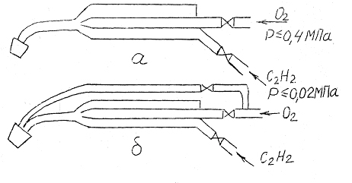

Рис. 16 Схемы устройства газовой горелки (а) и газового резака (б).

Таблица 12
По производительности определяют номер наконечника горелки

W, л/ч | 50 | 75 | 150 | 300 | 500 | 750
№ наконечника | 1 | 2 | 3 | 4 | 5 | 6

Чем больше номер наконечника, тем больше диаметр выходного отверстия и выше производительность.
Диаметр присадочной проволоки (D) определяется в зависимости от толщины свариваемого металла (δ).

